练习2.4
1、有关系R和S，R∩S的运算等价于(B )
A.S-(R-S) B.R-(R-S) C.(R-S)∪S D.R∪(R-S)

2、设关系R(A，B，C)和S(A，D)，与自然连接R ∞ S等价的关系代数表达式是(C )
A. $σ_{R.A=S.A}\left(R×S\right)$ B. R$\frac{∞}{1−1}$S
C. $Π_{B,C,S.A,D}(σ_{R.A=S.A}\left(R×S\right))$ D. $Π_{R.A,B,C}\left(R×S\right)$

3、五种基本关系代数运算是(A )
A. ∪、-、×、π和σ B. ∪、-、$∞$、$π$和σ
C. ∪、∩、×、π和σ D. ∪、∩、$∞$ 、$π$和σ

4、关系代数中的θ联接操作由( B)操作组合而成。
A.σ和π B.σ和× C.π、σ和× D.π和×

5、对一个关系做投影操作后，新关系的基数个数( B)原来关系的基数个数。
A.小于 B.小于或等于 C.等于 D.大于

6、有关系：R(A，B，C)主键=A,S(D，A)主键=D，外键=A，参照R的属性A，系R和S的元组如下：指出关系S中违反关系完整性规则的元组是(B)。
R: A B C S: D A
1 2 3 1 2
2 1 3 2 null
3 3
4 1
A. (1,2) B. (2,null) C. (3,3) D. (4,1)

7、关系运算中花费时间可能最长的运算是(C )。
A.投影 B.选择 C.广义笛卡儿积 D.并

8、关系代数中专门的关系运算包括：选择、投影、连接和除法，主要实现 查询 类操作。

9、将两个关系中满足一定条件的元组连接到一起构成新表的操作称为 链接 操作。

10、试通过下例说明等值连接和自然连接的区别
R S
A | B | C
a1 | b1 | 5
a1 | b2 | 6
a2 | b3 | 8
a2 | b4 | 12

B | E
b₁ | 3
b₂ | 7
b₃ | 10
b₃ | 2
b₅ | 2

（a） （b）

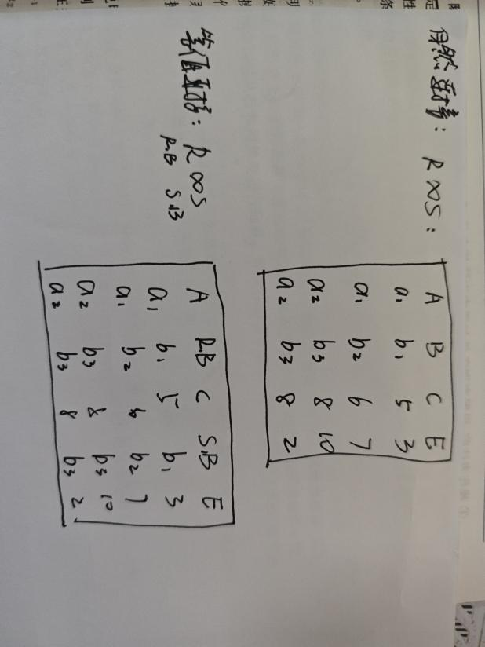
区别：
等值连接：需明确指定相等条件，结果中保留两表中相同的属性。
自然连接：自动以同名属性相等为条件，并去掉重复列。

11、设有关系R、S(如下表所示)，计算：
R S
A B C C D E
3 6 7 3 4 5
4 5 7 6 2 3
6 2 3
5 4 3
(1) R1 =R S (2) R2=R S
^{2<2}
(3) R3 =_{B=D}(R×S)

